**29/04/2020 -** Ler a piada com muita atenção e copiar no seu caderno de português. Em seguida, pintar de verde os parágrafos que indicam as falas do narrador e de vermelho os parágrafos que indicam as falas das personagens.

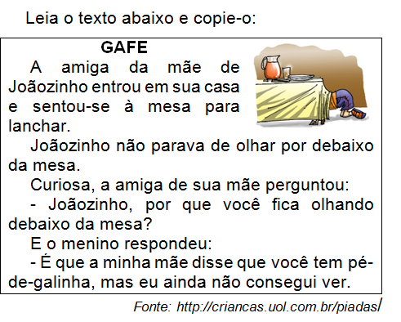

1. Agora pinte de verde as falas do narrador e de vermelho as falas das personagens.

**Dia 30/04/2020 -** continuando o trabalho com a piada Gafe, releia o texto, copie e responda as perguntas no caderno de português.

